通辽市2023年上半年教育局直属单位

高层次、急需紧缺人才引进公告

根据《中共通辽市委员会 通辽市人民政府关于印发<通辽市人才引进实施办法>的通知》（通党发﹝2022﹞10号）文件精神，为选拔“高精尖缺”人才，促进教师队伍整体素质提升和基础教育高质量发展，结合用人单位实际需求，公开引进一批高层次、急需紧缺人才。现将有关事宜公告如下：

一、引进计划
2023年上半年通辽市教育局直属单位计划引进人才60名，详见《通辽市2023年上半年教育局直属单位高层次、急需紧缺人才引进需求目录》（以下简称《需求目录》）。
本次引进工作在市人才引进工作领导小组指导监督下，由通辽市教育局负责组织实施。

引进条件

（一）基本条件
1.具有中华人民共和国国籍。
2.遵守中华人民共和国宪法和法律，政治坚定，热爱祖国，拥护中国共产党的领导和社会主义制度，执行党的路线、方针、政策。
3.铸牢中华民族共同体意识，自觉维护民族团结进步。
4.热爱党的教育事业，有理想信念、有道德情操、有扎实学识、有仁爱之心，具有强烈的事业心和责任感，能够自觉遵守《中华人民共和国教师法》《教师职业道德规范》《中小学、幼儿园教师职业行为十项准则》，遵纪守法，品行端正，在校或工作（待业）期间表现良好，未受过任何刑事处罚。
5.具有正常履行职责的身体素质和心理素质，身体健康，无传染性疾病，无精神病史，能适应教育教学工作的需要。
6.具有从事教育教学工作必备的能力和素质，掌握并能够运用教育教学基本理论和技能，胜任引进岗位教育教学工作的需要，除2022届、2023届普通高等学校毕业生，教师岗位的报名人员应具有与报名岗位相应的教师资格证书（2023年8月31日前取得）。
为促进高校毕业生就业，积极应对疫情影响，对未取得相应教师资格证书的2022届、2023届普通高等学校毕业生，实施中小学教师资格“先上岗、再考证”阶段性政策，此类人员可参加本次引进。引进人员上岗后先从事辅助性教育教学工作，再参加国家中小学教师资格考试，报考与引进人才岗位相应的教师资格笔试和面试，并在入职一年内取得相应的教师资格证书。未在规定时间内取得相应的教师资格证书的取消聘用资格。
7.引进人员所学专业必须与引进岗位限定的学科专业要求相匹配，具体要求见《需求目录》。
8.需具备普通话二级乙等及以上普通话水平测试等级，其中语文教师岗位要求具备二级甲等及以上普通话水平测试等级。引进人员须在报名开始日之前取得相应的普通话水平测试等级，否则不得报考。
9.2023届应届毕业生学历学位取得时间截止到2023年7月31日；其他条件的取得时间如无特殊说明为报名开始日前（不含报名开始日）。
10.考试测评环节统一使用国家通用语言文字作答（英语学科除外），不能混用。对不按要求作答的，按零分处理。
11.具备《需求目录》所报岗位要求的其他资格条件。

（二）资格条件
1.博士研究生，年龄在40周岁以下。
2.省属重点师范大学学历学位证俱全且本硕专业一致的师范类硕士研究生，（留学归国应为全日制硕士研究生，须具有国家教育部认证的学历学位证明，且根据所学专业和学科具体判断），年龄在35周岁以下。其中小学科学教师岗位要求学历学位证俱全且本硕专业一致的硕士研究生，年龄在35周岁以下。（本次人才引进涉及省属重点师范大学名单见附件2）
3.2022年以前入学且符合第一轮“双一流”建设高校或建设学科名单，学历学位证俱全的师范类本科毕业生，年龄在30周岁以下；符合第二轮“双一流”建设高校及建设学科名单，学历学位证俱全的师范类本科毕业生，年龄在30周岁以下。其中小学科学教师岗位要求“双一流”建设高校及建设学科学历学位证俱全的本科毕业生，年龄在30周岁以下。
4.教育部直属6所师范类院校公费师范生，年龄在30周岁以下。

（三）下列人员不得报考
1.在读的普通高等学校全日制本科生和研究生（不含2023年应届毕业生）。
2.试用期内和未满最低服务年限的机关、事业单位工作人员及服务期内的“特岗教师”。
3.曾因犯罪受过刑事处罚的人员，被开除中国共产党党籍的人员，被开除公职的人员，被依法列为失信联合惩戒对象的人员。
4.在公务员考录或事业单位公开招聘中被认定有舞弊等严重违反录用、聘用纪律行为并在禁考期限内的人员；有违法、违纪行为正在接受审查的人员。
5.现役军人。
6.在校期间受过纪律处分的人员。
7.报名后即构成回避关系岗位的人员。
8.曾有违反师德师风行为的人员。
9.国家和自治区另有规定不得聘用为事业单位工作人员的其它情形人员。

三、引进程序
本次引进按照发布公告、报名、资格审查、考试测评、考察、体检、集体研究、公示等程序进行。

报名
1.报名方式
报名采取网络报名的方式进行，报名人员登录通辽市教育局官方网站（http://jyj.tongliao.gov.cn/）或扫描下方二维码进行报名。
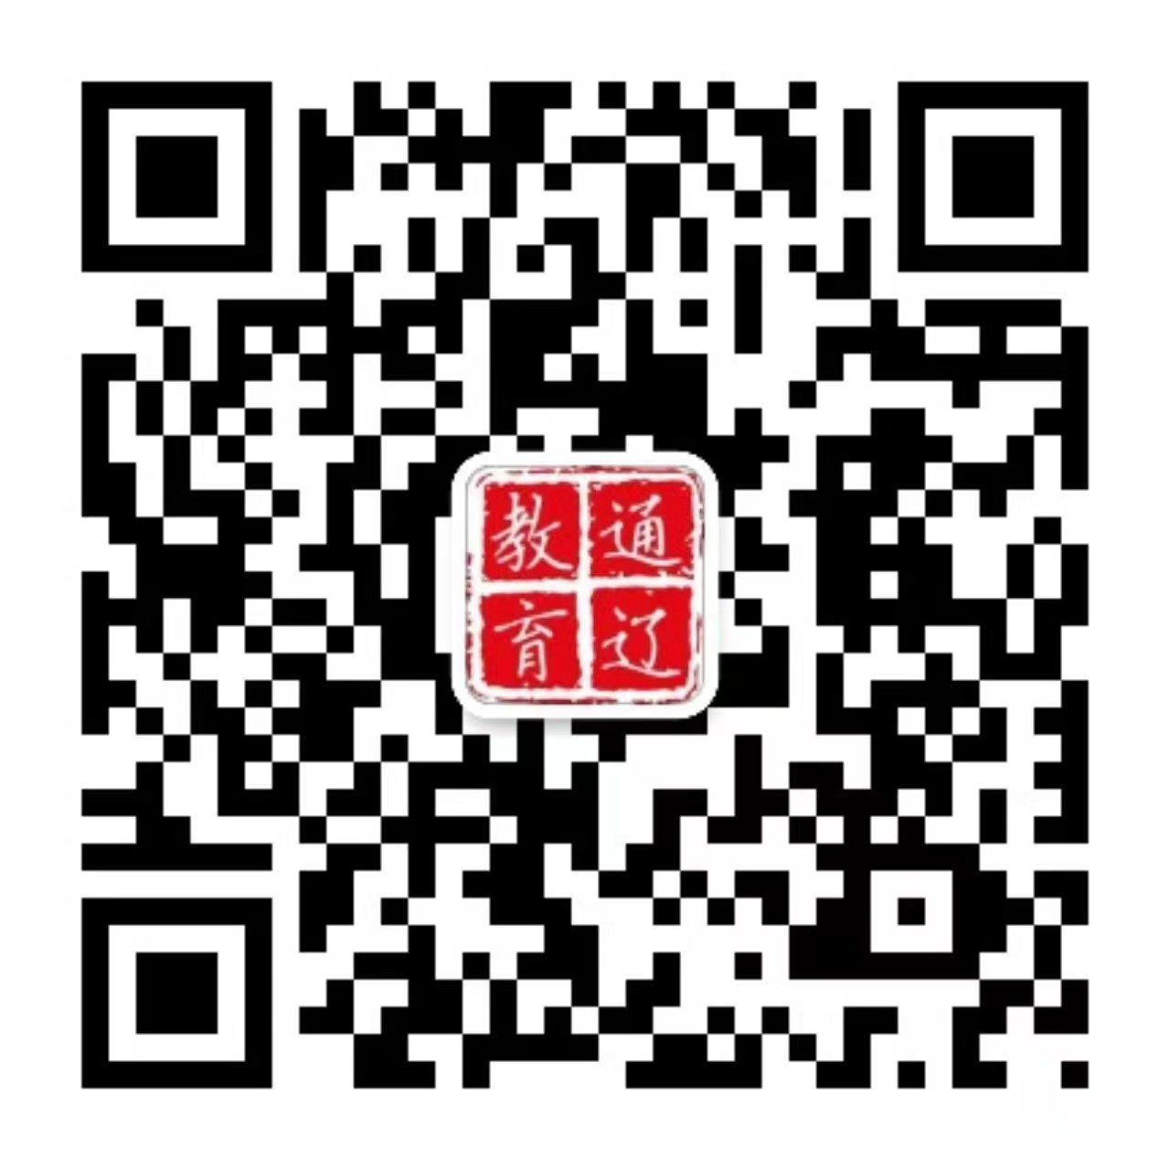
引进单位负责解释引进中涉及的有关学历、学位、专业、执（职）业资格等资格审查方面的问题。
2.报名时间：2023年4月13日9:00至4月22日17:00
报名人员应认真阅读本公告和《需求目录》。报名人员应核实本人所学专业是否符合引进岗位所需的专业和其他条件，选报符合条件的岗位进行报名并提前按照相关要求准备相应的佐证材料。
3.报名人员须在规定的时间报名，只能报名一个岗位。报名人员应当签署《通辽市2023年上半年教育局直属单位高层次、急需紧缺人才引进诚信承诺书》，否则不接受报名。报名人员须按要求填写《通辽市2023年上半年教育局直属单位高层次、急需紧缺人才引进报名登记表》（以下简称《报名登记表》），并上传以下材料的图片：
（1）本人居民身份证、教师资格证、普通话水平测试等级证书。
（2）毕业证、学位证、《教育部学历证书电子注册备案表》（或《中国高等教育学历认证报告》）。电子注册备案表上未能显示学历形式的，须提供毕业学校关于学习形式的证明。
2023年应届毕业生未取得毕业证、学位证书的，提供《教育部学籍在线认证报告》。
报名人员登录“中国高等教育学生信息网”（网站：https//www.chsi.com.cn）获取《教育部学历证书电子注册备案表》《中国高等教育学历认证报告》《教育部学籍在线认证报告》，并确保验证期限在资格审查结束前有效。
QS世界大学排名（以2023年的排名为准）前500名硕士研究生，提供教育部发放的《国外学历学位认证书》。
（3）公费师范毕业生提供师范生公费教育协议书。
- 具备报名该岗位资格的其他佐证材料。
4.报名人员在填写个人简历时，须完整填写从高中至今的所有经历，时间不能断开或空缺；须逐一对照报名岗位需具备的条件，填写需要说明的问题。
（1）学习经历：填写本人就读高中、专科、本科和研究生学习经历，包含起止年月、就读学校、院系和专业（须如实按照毕业证书上的专业名称填写），取得的学历、学位（含第二学位、二学位、辅修学位及专业）。
（2）工作简历：须完整填写到报名开始日的工作经历，包含工作起止年月、工作单位、所从事工作。
未就业期间的经历，填写起止年月并注明“待业”；
公务员（参公人员）或已被事业单位列编聘用的要注明是否已过试用期或最低服务年限；
与机关事业单位签订劳动合同（或未列编签订聘用合同），或被劳务派遣到机关事业单位工作的，要注明其工作性质（劳动合同制、未列编聘用人员、劳务派遣人员）。
（3）需要说明的问题：须对照岗位要求，填写是否符合该岗位要求的职业资格、专业水平等其他条件。
（4）信息填写存在不全、不规范等问题的，引进单位将不予审查通过。

（二）资格审查
资格审查工作由市教育局组织各引进单位根据应聘人员提交的信息与报名同步进行。

（三）考试测评
1.考试测评工作由通辽市教育局负责组织实施，采取笔试、面试、考察等方式进行。
2.本次人才引进报名人数和岗位计划数比例不高于3:1（含3:1）的，采取面试的方式进行；比例超过3:1的，考试测评包括笔试、面试。以笔试得分从高到底的顺序按照进入面试人员与引进岗位3:1的比例确定进入面试人员名单。按照“教什么、考什么”的原则，面试采取试讲、结构化面试等方式进行。
3.符合条件的博士研究生报名直接进入考察程序。
4.面试成绩满分为100分，保留小数点后两位（四舍五入），并当场公布。面试成绩设置最低控制分数线70分，面试成绩须达到控制分数线及以上，方可进入下一个环节。
5.同一岗位引进计划内最后一名成绩出现并列的，通过加试成绩高低排序（加试形式由用人单位主管部门根据实际确定），等额确定进入考察体检范围的人选。
6.按照每个岗位报名人员面试成绩（面试成绩低于最低控制分数线的人员除外）从高分到低分的顺序和该岗位计划引进人数，等额确定进入体检考察的人选，并将成绩在通辽市教育局官网上进行公布。

（四）体检

各岗位计划引进人数按照面试成绩等额确定人选，进入体检程序。体检工作在指定的体检机构进行。体检项目及标准参照公务员录用体检和教师资格认定有关规定执行，体检费用由应聘人员自理。

（五）考察
考察工作由通辽市教育局组织各引进单位组成考察组实施。有博士报考的岗位实行差额考察，无博士报考的岗位实行等额考察。有博士报考的岗位由评估组进行专业评估，并将评估结果书面报市教育局党组；无博士报考的岗位由市教育局组织市直引进单位按照有关规定和要求组织考察，并形成书面考察材料报通辽市教育局党组。
考察组要对应聘人员进行认真全面考察。考察内容主要包括被应聘人员的思想政治表现、道德品行、能力素质、学习和工作表现、遵纪守法、廉洁自律以及是否需要回避等方面情况。
考察工作突出政治标准，重点考察应聘人员是否符合增强“四个意识”、坚定“四个自信”、做到“两个维护”，是否牢记“三个离不开”，切实增强“五个认同”等政治要求。对政治上不合格的，坚决“一票否决”。考察采取个别谈话、实地走访、审核人事档案、查询社会信用记录、同被考察人员面谈等方式进行，根据需要也可以进行延伸考察等，广泛深入地了解情况。
所有考察情况经市教育局党组会研究后决定考察结果，考察不合格的，取消其聘用资格。

（六）集体研究
对通过考察的应聘人员，报请市人才引进工作领导小组集体研究，确定拟引进人才名单。

公示
根据集体研究结果确定拟引进人员，并在通辽市教育局网站上公示，公示期为5个工作日。对公示期间查实有影响引进问题的拟引进人员，不予引进；对反映的问题一时难以查实的，待问题查清后再决定是否引进。

办理人才引进相关手续
公示期满无异议的，由引进单位按照规定程序办理相关手续，并报人社部门备案。
用人单位与引进人员签订聘用合同，并实行试用期制度。初次就业的聘用期3年及以上的，试用期为12个月；其他聘用人员，试用期一般不超过3个月，情况特殊的，可以延长，最长不超过6个月。
试用期包含在聘用期限内，试用期满合格的，予以正式聘用。试用期不合格的，将解除聘用合同。

四、取消资格情形
（一）恶意注册报名信息、扰乱报名秩序的，查实后取消报名资格；
（二）体检结果不合格、在体检过程中弄虚作假或者隐瞒真实情况的，取消聘用资格；
（三）2023届应届毕业生，未在2023年7月31日前取得毕业证、学位证的，取消聘用资格；2022届、2023届毕业生未在规定期限内取得教师资格证的，取消聘用资格；
（四）拟引进人员从报名开始日至本次办理聘用手续前，被录用为公务员（含参公单位人员）或被事业单位列编聘用，以及被全日制高校（已报到注册）录取的，取消本次聘用资格；拟引进人员未在规定时限内报到的视为自动放弃，取消聘用资格。
五、优惠待遇
1.引进《通辽市人才引进实施方法》（通党发﹝2022﹞10号）要求的第一至五类人才，与用人单位签订3-5年聘用合同或约定3至5年服务期的，分别给予一次性安置费（税后）300万元、200万元、100万元、50万元、30万元。
2.引进人员本科或硕士阶段为“双一流”建设高校或学科的全日制硕士研究生和世界大学综合排名前500院校的留学归国全日制硕士研究生（符合近两年《QS世界大学排名》、上海软科世界大学排名、泰晤士报《全球顶尖大学排行榜》、U.S.News《全球最佳大学排行榜》排名前500院校其中之一），与用人单位签订3至5年聘用合同或约定3至5年服务期的，给予一次性安置费（税后）15万元。
3.引进人员无自有住房的可申请入住人才公寓。
六、纪律要求及其他事项
本次引进过程中引进工作人员和拟引进人员违纪违规行为的认定与处理，按照《事业单位公开招聘违纪违规行为处理规定》（人社部令35号）执行。
按照“谁审查、谁负责”的原则，市教育局及各引进单位对报名资格初审和面试资格复审要高度负责，对因资格审查不严而发生的问题，一经发现要严肃查处。
- 本次人才引进不指定考试辅导用书、考试范围，不举办、不委托任何机构举办考试辅导班。
- 本次引进工作中，在考察、体检、公示等环节出现空缺时，均按面试成绩从高分到低分的顺序进行递补，每个环节递补一次。
- 报名人员在引进人才工作期间，要保持通讯畅通，因个人原因造成信息沟通不畅而影响引进结果的，责任自负。
- 本次引进公告中其他未尽事宜以及引进过程中出现的其他问题，由通辽市2023年上半年教育局直属单位高层次、急需紧缺人才引进专项工作组研究决定，有关信息在相关网站上发布。
- 本公告由通辽市2023年上半年教育局直属单位高层次、急需紧缺人才引进专项工作组办公室负责解释。
市直属引进单位咨询电话：详见《需求目录》
监督举报电话：0475-8835306,8835297
附件：1.通辽市2023年上半年教育局直属单位高层次、急需紧缺人才引进需求目录
2.省属重点师范大学名单

2023年上半年教育局直属单位高层次、急需紧缺人才引进专项工作组办公室
2023年4月7日

